**資料１**

**がん検診の精度管理に関する取組みについて**

１　これまでの取組み（精検受診率が許容値を下回る市町村への通知発出）

「がん検診の事業評価」の判定（がん検診精度管理状況）が改善しない要因に精密検査受診状況の把握等があるとして、がん検診精度の向上を図るため、平成25年度からがん検診・診療部会長、大阪府健康医療部長の連名にて、精密検査受診率（精検受診率）が許容値を下回る市町村に対し、精検受診勧奨等事後指導の徹底及び精検受診状況を把握するなどの取組みを行うよう依頼する文書を発出している。

２　精検受診率が許容値を下回る市町村への通知発出の効果検証

①通知発出を受けた市町村の対応状況

平成28年度に通知した市町村（平成26年度精検受診率が許容値を満たしていなかった市町村）が、

平成29年度に実施した精検受診率向上に関する取組み状況

【調査実施：延べ 18市町村（実数15市町村）　回答率：100%】

|  |  |  |
| --- | --- | --- |
| 通知を受け自市町村の精検受診率について分析をした | | 延べ14市町村 |
|  | 従来の取組みに加え、平成29年度から新たな取組みを実施した | 延べ11市町村 |
| 精検受診率が向上しているため、平成28年度から継続して事業を実施 | 延べ３市町村 |
| 通知を受け自市町村の精検受診率について分析していない | | 延べ４市町村 |
|  | 従来の取組みに加え、平成29年度から新たな取組みを実施した | 延べ２市町村 |
| 平成29年度新たな取組みを実施していない | 延べ２市町村 |
|  | 理由：ほかの事業の影響もあり、マンパワーが不足していたため  　　　許容値とほぼ同数の値であったため |

②通知発出を受けた市町村の取組み

平成27年度に通知した市町村（平成25年度精検受診率が許容値を満たしていなかった市町村）が、

平成28年度実施した取組み（平成28年度精検受診率）

＜取組みにより許容値を上回った市町村＞

○河内長野市（大腸がん検診）

　・精検受診率が低い医療機関に対し、自院の精検受診率を情報提供し、指針通りの精検を受診勧奨してい

ただくよう働きかけ。

　　　・対象者に直接精検の必要性を伝える為に、まず電話で精検勧奨し、連絡がつかない場合のみ手紙を送付。

　　○大阪市（大腸がん検診）

　　　・未把握状態の精検者にあてたアンケートの送付時期を早め、精検受診状況をいち早く市で把握。

③平成25年度（平成23年度精検受診率）から平成30年度（平成28年度精検受診率）通知を発出した市町村の実数の推移及び通知を発出した市町村の実数

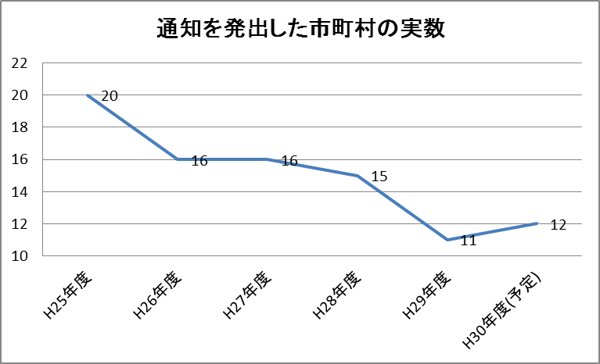



**⇒精検受診率が許容値を下回る市町村数は減少傾向であると考えられるが、通知や取組みの効果が**

**表れていない市町村もあり、継続的な取組みが求められる。**

３　今年度の取組み予定

　（１）精検受診率が許容値を下回る市町村へのアプローチ（継続）

平成28年度精検受診率が許容値を満たしていなかった市町村に対する通知文書の発出。【資料3】

（参考）対象市町村：資料２

・胃がん　　　　 １市（許容値70%以上）　・乳がん ２市（許容値80%以上）

・大腸がん ８市（許容値70%以上） ・肺がん ２市町（許容値70%以上）

・子宮頸がん 5市（許容値70%以上）

**通知発出市町村数 延べ18市町（実数12市町）**

（２）精検受診率が大阪府の目標値を上回る市町村への協力依頼（新規）

　　　５がん全てにおいて平成28年度精検受診率が第3期大阪府がん対策推進計画の目標値を上回る

市町村に対して、好事例として参考とさせていただき、府内精度の均てん化を図ることを目的とし、

協力を依頼する文書を発出。【資料4】

（参考）対象市町村：資料２

・守口市　・四條畷市　・八尾市　・藤井寺市　・忠岡町　・貝塚市　・阪南市　・岬町

**通知発出市町村数　８市町**